共用部分：
- 标记:
  - 添加的我司全套UL标记中不能有FP, 如：
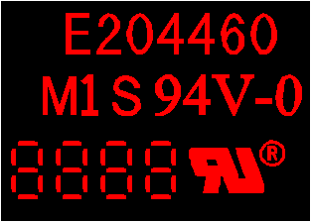
2）该客户不加FP logo，制版说明中有要求加供应商logo的，直接忽略。只加UL和周期。
- 其他:
  - EQ必须用全英文模式，EQ内不允许有中文；

预审部分： 无

CAM部分： 无

